УДК 533.9:519.688

АНАЛИЗ СИСТЕМЫ МАГНИТНОЙ ДИАГНОСТИКИ ТОКАМАКА КТМ
А.Г. Белов¹, И.В. Зотов¹, Д.Ю. Сычугов¹, Г.В. Шаповалов², А.Д. Садыков², Б.Ж. Чектыбаев²
МГУ им. М.В. Ломоносова, факультет ВМК, Москва, Россия
Институт атомной энергии НЯЦ РК, г. Курчатов, Республика Казахстан
Основными задачами исследований на КТМ являются отработка вариантов конструкции дивертора, изучение диверторного слоя и его влияния на плазму, а также решение материаловедческих задач. Поскольку токамак КТМ находится сейчас в стадии запуска, становится актуальной задача более детального анализа работы системы магнитной диагностики. При экспериментальной настройке сценария разряда в плазме предполагается проводить реконструкцию границы плазменного шнура для сравнения её с расчётным сценарием и уточнения тока в полоидальных обмотках. Достоверность такой реконструкции зависит от влияния различных факторов на сигналы магнитной диагностики. Целью работы является исследование точности реконструкции границы плазмы в зависимости от погрешности измерений и прочих факторов. Рассматривается постановка задачи определения границы плазмы, а также численный метод её решения. Исследуется точность восстановления границы плазмы и x-точки сепаратрисы в зависимости от погрешности измерений. Кроме того, анализируется случай, когда часть датчиков выходит из строя.
Ключевые слова: токамак КТМ, магнитная диагностика, граница плазмы, сепаратриса.

ANALYSIS OF MAGNETIC DIAGNOSTIC SYSTEM IN THE KTM TOKAMAK
A.G. Belov, I.V. Zotov, D.Yu. Sychugov, G.V. Shapovalov, A.D. Sadykov, B.ZH.Chektybaev
МГУ им. М.В. Ломоносова, факультет ВМК,
Институт атомной энергии НЯЦ РК, г. Курчатов
The main objectives of research at KTM are working out design options divertor, study divertor layer and its effect on the plasma, and materials science. Since the tokamak KTM is now being run, then the urgent problem of more detailed study of the magnetic diagnostics. In the experimental setup script discharge plasma is supposed to carry out the reconstruction of the boundary of the plasma column for comparison with the calculated scenarios and refinement of poloidal currents in the windings. The reliability of such a reconstruction depends on the influence of various factors on the magnetic signals of diagnostics. The aim is to study the accuracy of the reconstruction of the plasma boundary, depending on the measurement error and other factors. This formulation the problem of determining the boundary of the plasma, as well as a numerical method of solving it. We investigate the accuracy of reconstruction of the plasma boundary and the x-point separatrix according to measurement error. In addition, analysis of the case when the sensor fails.
Key words: the KTM Tokamak, magnetic diagnostic, the plasma boundary, separatrix.

ВВЕДЕНИЕ

Токамак КТМ сейчас находится в стадии запуска. Особенностью КТМ является однонулевая плазменная конфигурация с аспектным отношением ~2 и поперечной вытянутостью ~1,7. Целями исследований на КТМ являются отработка вариантов конструкции дивертора, изучение диверторного слоя и его влияния на плазму, решение материаловедческих задач. Основные параметры плазмы в установке КТМ:
Большой радиус плазмы R, м … 0,9—1,2
Малый радиус плазмы a, м … 0,2—0,45
Вытянутость, k₉₅ … 1—1,7
Треугольность, средняя Δ_{средн} … –0,01—0,1
Вертикальное смещение магнитной оси Z_{aus}, м … 0—0,3
Ток плазмы I_{p}, MA … 0,15—0,75
Параметр β_{p} … 0,1—0,15
Внутренняя индуктивность плазмы l_{i} … 0,98—1,4
Так как установка находится в стадии запуска, то в настоящее время наиболее актуальной является проработка омического сценария разряда, описание которого приведено в работе [1]. Инициализация происходит на внешней стенке вакуумной камеры с R = 1,2 м, a = 0,2 м, k₉₅ = 1, Z_{aus} (м) = 0. Затем осуществляется подъём тока в плазме с одновременным увеличением размеров плазменной конфигурации, её вытягиванием по вертикали и сдвигом в центр вакуумной камеры (R = 1,2 0,9 м, a = 0,2 0,45 м, k₉₅ = 1 1,7). При этом магнитная ось сдвигается вверх Z_{aus} (м) = 0,3. По окончании стадии подъёма тока происходит переход от лимитерной к диверторной конфигурации. Особое внимание уделяется контролю вертикального положения плазмы. Это связано с тем, что основное значение вытянутости k₉₅ = 1,7 превышает нейтрально устойчивое к вертикальным смещениям для заданного аспектного отношения значение k₉₅ =1,2—1,3.
Для повышения надёжности моделирования базовый сценарий разряда на КТМ просчитывался по различным кодам. Так, помимо кода DINA [2], опорные точки сценария просчитывались впоследствии с помощью кода TOKAMEQ [3—4]. Вертикальная устойчивость плазмы исследовалась по кодам PET [5] и TOKSTAB [6]. Степень соответствия расчётов как по равновесию, так и по устойчивости оказалась весьма высокой [7—8].
При экспериментальной настройке сценария разряда в плазме предполагается проводить реконструкцию границы плазменного шнура для сравнения её с расчётным сценарием и уточнения тока в полоидальных обмотках. Достоверность такой реконструкции зависит от влияния различных факторов на сигналы магнитной диагностики.
Целью работы является исследование точности реконструкции границы плазмы в зависимости от погрешности измерений и прочих факторов. В статье описана система магнитной диагностики токамака КТМ, рассмотрена постановка задачи определения границы плазмы, а также численный метод её решения, приведены результаты расчётов, исследуется точность восстановления границы плазмы и x-точки сепаратрисы в зависимости от погрешности измерений, анализируется случай, когда часть датчиков выходит из строя.

СИСТЕМА МАГНИТНЫХ ИЗМЕРЕНИЙ НА УСТАНОВКЕ КТМ

Для реконструкции формы внешней магнитной поверхности плазмы в токамаке КТМ используется система из 36 двухкомпонентных датчиков, расположенных в двух различных меридиональных сечениях на внутренней поверхности вакуумной камеры в тени диафрагмы. Эти датчики измеряют тангенциальный и нормальный компоненты полоидального магнитного поля относительно контура камеры. Кроме того, имеется система из 12 магнитных петель для измерения полоидального магнитного потока. Дополнительно для работы системы активной обратной связи по управлению горизонтальным и вертикальным положением шнура предназначен набор из восьми датчиков горизонтального и вертикального магнитного потока (по четыре на каждый компонент). На рис. 1 показаны контур вакуумной камеры, диафрагма, положение датчиков и петель.
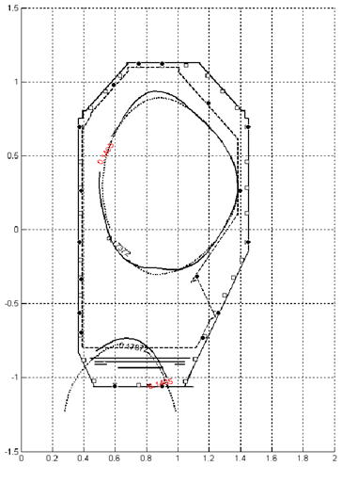Задача реконструкции границы плазмы формулируется как обратная задача МГД-равновесия для определения граничной магнитной поверхности и описывается двумерным однородным дифференциальным уравнением Грэда—Шафранова в кольцевой области с дополнительным условием Коши на его внешней границе. В настоящее время основные методы решения обратной задачи основаны на следующих подходах: тороидальных гармониках [9], филаментах (подвижных и неподвижных) [11—12] и интегральных уравнениях [10, 13]. Используемый в работе метод основан на интегральных уравнениях [10]. Функция полоидального магнитного потока ищется в виде суммы двух потенциалов простого слоя с носителями на двух контурах — внутри плазмы и вне контура измерений. Наличие второго контура является весьма важным, так как оно позволяет учитывать наведенные на элементах конструкции токи. Используя в качестве входных данных два компонента магнитного поля (нормальный и тангенциальный) на контуре наблюдений (датчиках), получаем систему двух интегральных уравнений Фредгольма первого рода. Данная система решается на основе метода регулирования с выбором параметра регулирования по принципу обобщённой невязки [14].
Рис. 1. t = 159 мс, уровень ошибки δ = 1%
0
0,2
0,4
0,6
0,8
1
1,2
1,4
1,6
1,8
2
–1,5
–1
–0,5
0
0,5
1
1,5
Что отложено, ед. измерения
Что отложено, ед. изм.

АНАЛИЗ ТОЧНОСТИ РЕКОНСТРУКЦИИ

Основным вопросом является точность реконструкции формы внешней магнитной поверхности при заданном уровне погрешности измерений и ограниченном числе точек наблюдения. МГД-равновесные конфигурации моделировались с помощью кода TOKAMEQ [3], причём геометрия катушек была реальной, а величина тока, текущего по ним, и параметры плазмы соответствовали опорным точкам базового омического сценария. Далее рассчитанный поток полоидального поля использовался для задания сигналов на магнитных датчиках. Для моделирования ошибок измерений в эти сигналы дополнительно вносились возмущения с помощью равномерно распределённой случайной величины со средним значением, равным погрешности измерения. Эти данные использовались в качестве входных сигналов в задаче реконструкции. Разница между изначально заданными и реконструируемыми геометрическими характеристиками плазмы даёт возможность проанализировать точность реконструкции для разных конфигураций, ограниченных как диафрагмой, так и сепаратрисой.
Задаваемая ошибка измерений магнитных полей составляла 1—7%. Нами были выбраны несколько опорных моментов сценария t = 9, 59, 159 и 259 мс, соответствующих развитию разряда от начальной стадии пробоя до выхода на стационар. В табл. 1 приведены параметры конфигураций плазмы для выбранных моментов времени, где r_{s}, z_{s} — положение х-точки сепаратрисы.
Т а б л и ц а 1. Параметры конфигураций плазмы для опорных моментов сценария
t, мc | 09 | 59 | 159 | 259
R, м | 1,2 | 1,02 | 0,95 | 0,95
а, м | 0,18 | 0,35 | 0,45 | 0,43
k₉₅ | 1,0 | 1,07 | 1,38 | 1,63
Δ_{средн} | –0,02 | 0,05 | 0,19 | 0,09
Z_{aus}, м | 0,3 | 0,3 | 0,3 | 0,3
I_{p}, MA | 0,15 | 0,175 | 0,35 | 0,75
β_{p} | 0,1 | 0,1 | 0,25 | 0,15
l_{i} | 1,36 | 1,32 | 1,11 | 0,98
(r_{s}, z_{s}), м | — | — | — | (0,823, –0,55)
В основу проведённого нами численного эксперимента легли требования к точности определения границы плазмы: ~1 см для x-точки сепаратрисы и 0,5—1 см для остальной границы. Для равновесия № 4 (t = 259 мc) оценивалась точность определения положения х-точки сепаратрисы в зависимости от погрешности измерений магнитного поля δ (табл. 2). Видно, что на стационарной стадии разряда, при полном наборе датчиков погрешность определения х-точки по r составляет порядка 0,6 см, а по z — 2,3 см при погрешности измерений 1%.
Т а б л и ц а 2. Точность определения х-точки сепаратрисы r_{s}, z_{s} = 0,823, –0,55 в зависимости от погрешности измерений δ
Параметр | δ, %
 | 1 | 2 | 3 | 5 | 7
36 датчиков:
r_{s}, м | 0,817 | 0,807 | 0,800 | 0,748 | 0,709
z_{s}, м | –0,527 | –0,515 | –0,504 | –0,473 | –0,468
33 датчика:
r_{s}, м | 0,808 | 0,791 | 0,787 | 0,757 | 0,739
z_{s}, м | –0,537 | –0,515 | –0,502 | –0,490 | –0,502
Далее исследовался вопрос о том, что будет, если часть датчиков выйдет из строя. В данной работе выход из строя части датчиков моделировался путём их уменьшения, с сохранением равномерного распределения по контуру. Эффект сокращения числа датчиков с 36 до 33 иллюстрирует табл. 2. Так, уменьшение числа датчиков до 33 приводит к ухудшению точности определения r_{s}, z_{s} до 1,5 см по r и 1,3 см по z при том же уровне погрешности δ = 1%. Дальнейшее увеличение погрешности δ до 3% и выше приводит к ухудшению точности определения в среднем по обеим координатам до 5 см и более.
Для возмущения исходных данных использовались 50 различных реализаций равномерно распределённой случайной величины. Все вычисления показали аналогичные результаты.
Далее для оценки эффективности работы дивертора ставилась задача определения необходимой точности измерений магнитных полей, достаточной для контроля попадания усов сепаратрисы на диверторный стол. На рис. 1—4 показаны реконструкции граничной поверхности для различных моментов времени и различной погрешности исходных данных. Обозначения: ⋅ ⋅ ⋅ — точная граница; —— — реконструкция; - - - — вакуумная камера, диафрагма; ▫ — магнитные датчики; ○ — петли. Видно, что для момента времени t = 259 мс при погрешности δ = 1, 2% как реальная, так и восстановленная сепаратриса замыкаются на поверхность диверторного стола. Повышение уровня погрешности δ до 3% приводит к тому, что восстановленная сепаратриса на стол не попадает. Это говорит о том, что уровни погрешности измерения поля от 3% и выше не обеспечивают возможность эффективного контроля сепаратрисы.
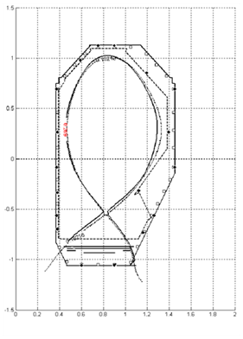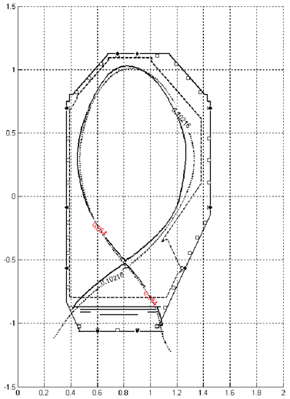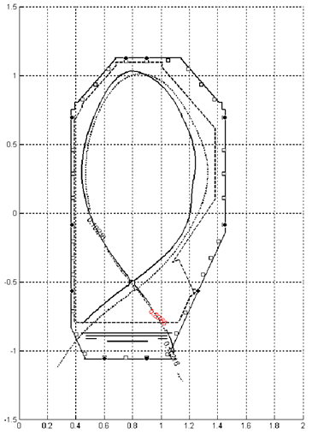
Рис. 2. t = 259 мс, уровень ошибки δ = 1%
0
0,2
0,4
0,6
0,8
1
1,2
1,4
1,6
1,8
2
–1,5
–1
–0,5
0
0,5
1
1,5
Рис. 3. t = 259 мс, уровень ошибки δ = 2%
Рис. 4. t = 259 мс, уровень ошибки δ = 3%

–1,5
–1
–0,5
0
0,5
1
1,5
–1,5
–1
–0,5
0
0,5
1
1,5
0
0,2
0,4
0,6
0,8
1
1,2
1,4
1,6
1,8
2
0
0,2
0,4
0,6
0,8
1
1,2
1,4
1,6
1,8
2

ВЫВОДЫ

На основе результатов проведенного численного моделирования работы системы магнитной диагностики граничной поверхности на установке КТМ можно сделать следующие выводы:
— при формировании диверторной конфигурации для эффективного контроля сепаратрисы необходимая точность измерений составляет 1—2%;
— сокращение числа работающих магнитных датчиков с 36 до 33 не приводит к радикальному ухудшению ситуации в определении сепаратрисы при сохранении точности измерений на уровне 1—2%.
Работа поддержана грантом РФФИ № 11-07-00567а и договором между МГУ имени М.В. Ломоносова и Институтом атомной энергии НЯЦ РК.

СПИСОК ЛИТЕРАТУРЫ

- Azizov E.A. et al. Kazakhstan tokamak for material Testing. — Plasma Devices and Operations, 2003, vol. 11(1), p. 39—55.
- Khayrutdinov R.R. and Lukash V.E. Studies of plasma equilibrium and transport in a tokamak fusion device with the inverse-variable technique. — J. Comput. Physics, 1993, vol. 109 p. 193—201.
- Сычугов Д.Ю. Код для расчёта МГД-равновесия TOKAMEQ (модуль библиотеки программ «Виртуальный Токамак»). — ВАНТ. Сер. Термоядерный синтез, 2008, вып. 4, с. 85—89.
- Сычугов Д.Ю. Новая версия кода TOKAMEQ для расчёта конфигураций с произвольным профилем тока и расширенным дивертором (модуль библиотеки программ «Виртуальный Токамак»). — ВАНТ. Сер. Термоядерный синтез, 2009, вып. 3, с. 60—62.
- Galkin S.A., Ivanov A.A., Medvedev S.Yu., Poshekhonov Yu.Yu. Comparison of tokamak axisymmetric mode growth rates from linear MHD and equilibrium evolution approaches. — Nuclear Fusion, 1997, vol. 37, № 10, p. 1455.
- Сычугов Д.Ю., Амелин В.В., Гасилов Н.А. Модуль TOKSTAB (модуль библиотеки программ «Виртуальный Токамак». — ВАНТ. Сер. Термоядерный синтез, 2010, вып. 3, с. 46—49.
- Сычугов Д.Ю., Шаповалов Г.В., Волынкина Ю.В., Садыков А.Д., Чектыбаев Б.Ж., Шипилов Д.В., Шумайлова О.Н. Численное моделирование омического сценария разряда в токамаке КТМ. — ВАНТ. Сер. Термоядерный синтез, 2010, вып. 1, с. 38—45.
- Сычугов Д.Ю., Шаповалов Г.В., Садыков А.Д., Чектыбаев Б.Ж., Шумайлова О.Н. Численное исследование вертикальной неустойчивости плазмы в токамаке КТМ. — ВАНТ. Сер. Термоядерный синтез, 2011, вып. 3, с. 88—92.
- Lao L.L., John H.S., Stambaugh R.D. et al. Reconcstruction of current profile parameters and plasma shapes in tokamaks. — Nuclear Fusion, 1985, vol. 25, № 11, p. 1611—1622.
- Вабищевич П.Н., Зотов И.В. Определение границы плазменного шнура по результатам магнитных измерений. — Физика плазмы, 1987, т. 13, с. 649—656.
- Зотов И.В., Персиянов И.С., Сычугов Д.Ю. Контроль границы плазмы в токамаке в режиме реального времени. — ВАНТ. Сер. Термоядерный синтез, 2004, вып. 4, с. 44—54.
- Belov A.G., Zotov I.V., Sychugov D.Yu. Numerical method for reconstruction the toroidal plasma boundary. — In: Intern. Conf. on Applied Mathematics and Sustainable Development — Special Track within SCET2012 (World Congress on Engineering and Technology). Xi’an, China, May 27—30, 2012, p. 278—280; http://www.scirp.org.
- Belov A.G., Zotov I.V., Sychugov D.Yu., Shapovalov G.V., Sadykov A.D., Chektybaev B.Zh. Analysis of magnetic diagnostic in the KTM tokamak. — In: 39 EPS/ICPP Conf. on Plasma Physics. Stockholm, Sweden, 2012, P5.053.
- Тихонов А.Н., Арсенин В.Я. Методы решения некорректных задач. 2-е изд. — М.: Наука, 1979.

 | А.Г. Белов, |  | И.В. Зотов,
 | Дмитрий Юрьевич Сычугов, доцент, к.ф.-м.н.; МГУ им. М.В. Ломоносова, факультет ВМиК, 119992, Москва, Ленинские горы, Россия  sychugov@cs.msu.su | 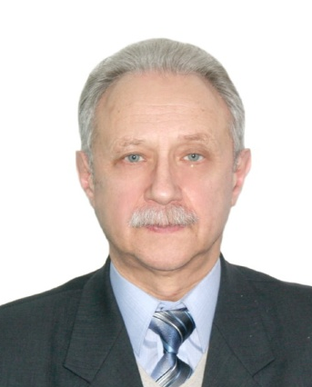 | Геннадий Владимирович Шаповалов, начальник отдела; Институт атомной энергии НЯЦ РК, 071100, г. Курчатов, ул. Красноармейская, д. 10, Казахстан  Shapovalov@nnc.kz
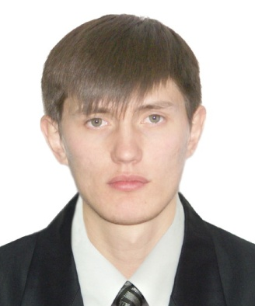 | Ануар Даулетович Садыков, инженер; Институт атомной энергии НЯЦ РК, 071100, г. Курчатов, ул. Красноармейская, д. 10, Казахстан  Sadykov_A@nnc.kz | 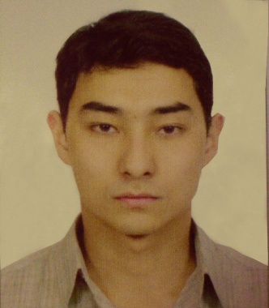 | Бауржан Жамбулович Чектыбаев, инженер; Институт атомной энергии НЯЦ РК, 071100, г. Курчатов, ул. Красноармейская, д. 10, Казахстан  Chektybaev@nnc.kz

Статья поступила в редакцию 2012 г.
Вопросы атомной науки и техники.
Сер. Термоядерный синтез, 2012, вып. 4, с. 87—91.

